企業合同就職面接会
令和７年度
参加申込書
ご記入のうえ、切り取らずに当日受付へお出しください。
フリガナ |  | 性別 | □男性 □女性  □記入しない
お名前 |  | 性別 | □男性 □女性  □記入しない
お名前 |  | 生年月日 | 年 月 日（ 歳）
住所 | 〒 | 現在の  状況 | □在職中 □求職中  □学生
電話番号 |  | 現在の  状況 | □在職中 □求職中  □学生
面接会を知ったきっかけ | □ハローワークの紹介 □チラシ □広報紙 □ポスター  □ウェブページ □その他（ ）
ハローワークへの求職登録の有無 | □ 有  登録ハローワーク名：  求職番号： ―  □ 無  - 履歴書は面接を受ける企業ごとに必要です。※コピーした履歴書でも面接を受けることができます。  - 「企業紹介ガイドブック・求人票」と「面接等申込書」は、当日受付で配布いたします。  - 履歴書の「志望動機」欄が空欄でも面接を受けることができます。  - 個人情報については、本事業における目的の範囲内で使用し、他の目的には使用いたしません。  - なお、求職登録をされていない方については、ご記入いただいた内容でハローワークが登録手続きを行う場合があります。

会場へのアクセス
就職面接会の流れ
- 受 付  ④ 面 接（会社説明）  ② 求人情報の確認  ③ 面接（会社説明）  の申込 | ・ 「参加申込書」に必要事項を記入し、参加者受付へご提出ください。「企業紹介ガイドブック・求人票」と「面接等申込書」をお渡しします。
 | ・ 「企業紹介ガイドブック・求人票」で求人内容をご確認ください。
 | ・ 希望する事業所ブースに記入済の「面接等申込書」をご提出ください。各ブースに設置された受付番号交付機から番号札をお取りいただき、番号が呼ばれるまでお待ち下さい。
・ 面接を希望される場合は、持参された履歴書を提出し、面接をお受けください。
※時間内であれば何社でも面接を受けることができます。

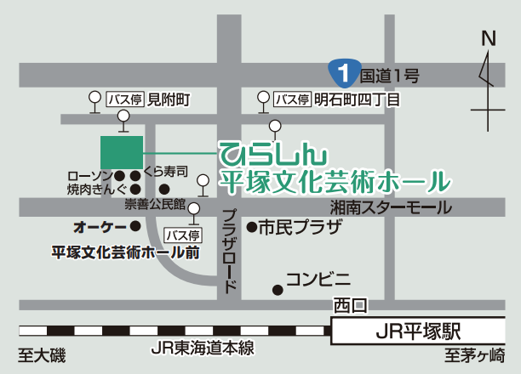

ひらしん平塚文化芸術ホール（平塚市見附町１６－１）
＜電車でお越しの方＞JR東海道本線「平塚駅」西口から徒歩8分
＜バスでお越しの方＞神奈川中央交通「平塚文化芸術ホール前」から徒歩2分
または、神奈川中央交通「見附町」から徒歩4分
※駐車場はございませんので、なるべく公共交通機関をご利用ください。
※専用駐輪場（有料・自転車のみ）は施設前（ホール南西側）にございます。

TEL:0463-21-9758 FAX：0463-35-8125

平塚市産業振興課
【お問い合わせ先】

お問い合わせ

